水火箭車製作流程
材料 |  | 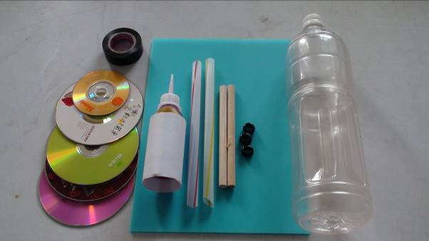
保特瓶 | 楞塑板
吸管 | 保麗龍膠
光碟片 | 橡皮圈
木棍 | 電工膠帶

工具 |  | 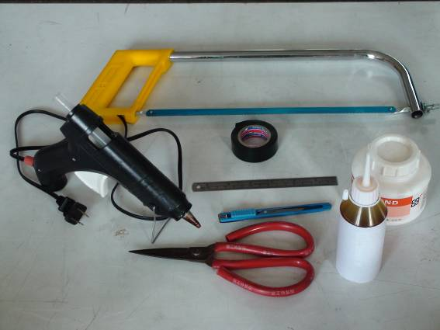
鋸子 | 熱熔膠
剪刀 | 刀片
量尺 | 膠槍

 | 圖片 | 說明 | 備註
車體製作 | 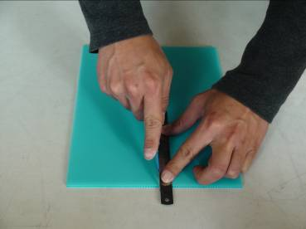 | 用尺量愣塑板中線對半切開 | 工具：尺、刀片、剪刀、熱熔槍  材料：愣塑板、吸管、熱熔膠
 | 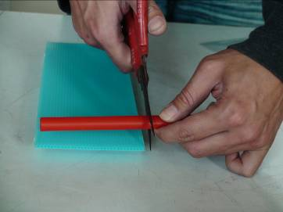 | 用剪刀把吸管剪兩半
 | 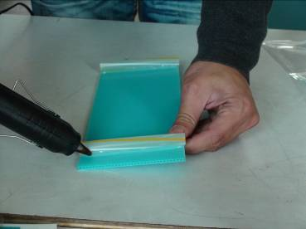 | 用熱熔槍將吸管黏在愣塑板兩端
 | 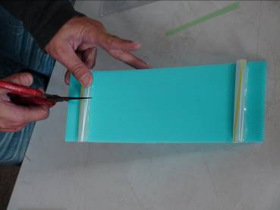 | 擇一愣塑板短邊中點剪開寬2CM長約10CM的缺口
 | 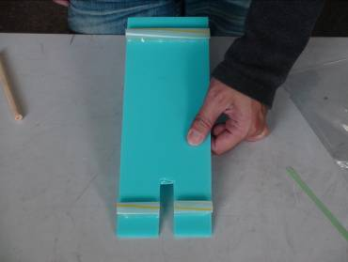 | (車體製作完成)
車輪製作 | 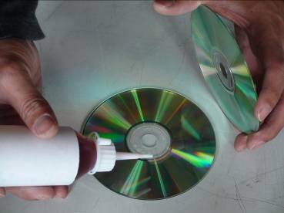 | 以保麗龍膠將兩片光碟片黏合壓緊 | 工具：鋸子、保麗龍膠、電工膠帶  材料：廢棄光碟片若干、橡膠墊片
 | 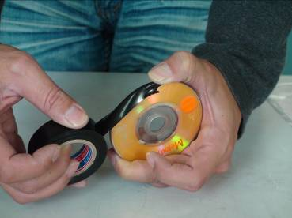 | 用電工膠帶將光碟片周圍黏緊
 | 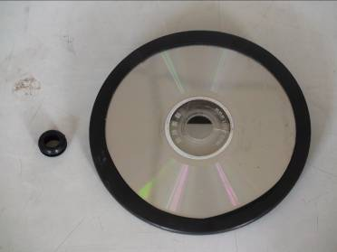 | 用橡膠墊圈套入孔中(依此製作其他輪子)
 | 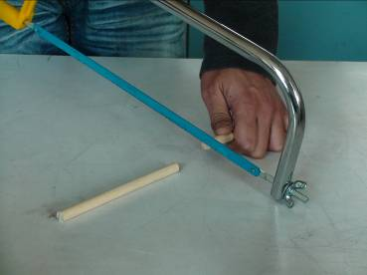 | 將木棒鋸斷約15CM長
 | 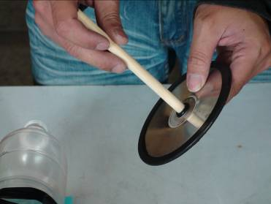 | 將木棍插入一個已完成車輪轉緊
車體組合 | 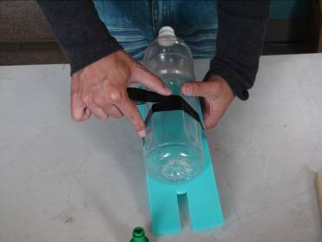 | 準備一個大寶特瓶置於愣塑板上並用電工膠帶纏緊固定
 | 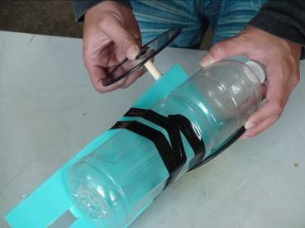 | 將輪子插入愣塑板的吸管中
 | 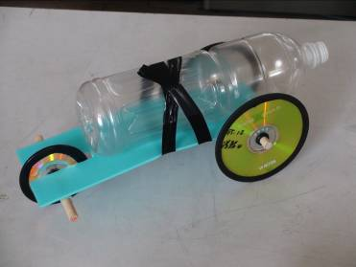 | 車體組合完成
 | 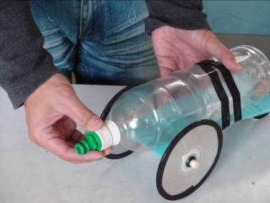 | 將氣嘴瓶蓋裝上水火車完成
 | 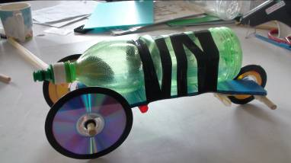 | 成品

